附件4：
北大医疗产业园

北医健康产业园科技有限公司成立于2010年，是北大医疗集团全资子公司。2013年9月，北医健康产业园科技有限公司正式更名为北大医疗产业园科技有限公司。公司运营项目——“北大医疗产业园”位于中关村生命科学园内，投资17.5亿元人民币，占地219亩，总建筑面积22万平米，可提供满足符合GLP/cGMP标准的建筑条件。
该产业园位于北京市重点规划的北部研发服务和高新技术产业聚集区，其22万平米的医疗医药服务基地与中关村生命科学园形成“园中园”的格局。园区由各类医药实验室、中试平台、动物实验室及配套设施组成，在实验室工艺上满足药物研发全环节。
公司源于北大、依托方正，以北大医疗集团医疗、医药优势资源为基础，整合技术、资本、医药、医疗资源，建立贯穿医药科技企业研发、人才、投融资、市场拓展等环节的创新服务体系，建设国际一流的软硬件环境，探索“政产学研介”协同共赢的园区运营服务模式，成为辐射全国、具有国际影响力的医疗医药科研服务商。
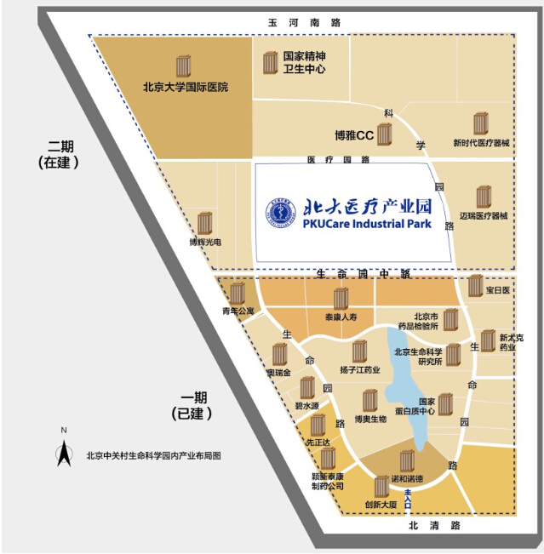
中国科学院大连化学物理研究所

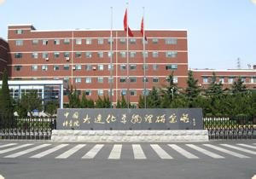
中国科学院大连化学物理研究所（以下简称大连化物所）创建于1949年3月，当时定名为“大连大学科学研究所”，1961年底更名为“中国科学院化学物理研究所”，1970年正式定名为“中国科学院大连化学物理研究所”。 1998年，大连化物所成为中国科学院知识创新工程首批试点单位之一。2007年经国家批准筹建洁净能源国家实验室。2010年8月，大连化物所在“创新2020”发展战略研讨会中将所发展战略修订为“发挥学科综合优势，加强技术集成创新，以可持续发展的能源研究为主导，坚持资源环境优化、生物技术和先进材料创新协调发展，在国民经济和国家安全中发挥不可替代的作用，创建世界一流研究所。”
大连化物所重点学科领域为：催化化学、工程化学、化学激光和分子反应动力学以及近代分析化学和生物技术。
自建所以来，大连化物所造就了若干享誉国内外的科学家及一大批高素质研究和技术人才，先后有17位科学家当选为中国科学院和中国工程院院士，3位当选为发展中国家科学院院士，1位当选为欧洲人文和自然科学院院士，国家杰出青年基金获得者20人，引进百人计划44名。截止2013年底，全所共有职工1036人，其中,正高级专业技术人员155人，副高级专业技术人员381人。大连化物所是国务院学位委员会授权培养博士、硕士学位的单位，具有化学和化工一级学科博士学位授予权，具有博士生导师资格的审批权，截止2013年底，共有博士生导师103人，硕士生导师161人，在读研究生798人，其中博士研究生531人，硕士研究生267人。已培养研究生1973名，其中博士1215名。设博士后流动站，在站博士后104人。

大连理工大学

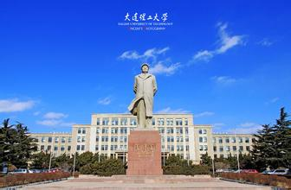
大连理工大学是教育部直属全国重点大学，也是国家“211工程”和“985工程”重点建设高校。
学校现有教职工3762人，其中专任教师2184人；学校有中国科学院和中国工程院院士11人、兼职教师中的两院院士20人，国务院学位委员会学科评议组成员10人，“千人计划”入选者18人（其中“青年千人”5人），“长江学者”奖励计划特聘教授23人、讲座教授11人，国家杰出青年基金获得者33人，“973计划”项目首席科学家10人，“973计划”青年科学家专题项目首席科学家2人，百千万人才工程国家级人选13人，教育部跨世纪优秀人才基金获得者18人，教育部“新世纪优秀人才支持计划”入选者122人，全国高等学校教学名师奖获得者4人，辽宁省高等学校教学名师奖获得者27人。
学校科研工作具有较强实力，有1个国家级2011协同创新中心，3个国家重点实验室，3个国家级工程研究中心，1个国家级工程实验室、1个国家大学科技园（大连理工大学国家大学科技园），1个国家级技术转移中心，1个国家级技术中心，1个国家知识产权（辽宁）培训基地。学校有5个教育部重点实验室，19个省级重点实验室，4个教育部工程研究中心，18个辽宁省工程（技术）研究中心（工程实验室），2个公共技术创新平台，7个技术创新基地，2个科技成果转化基地，2个国家级国际科技合作基地，5个高等学校学科创新引智基地，6个国家创新研究群体，1个科技部创新人才推进计划重点领域创新团队，10个教育部创新团队。2001年以来，学校共获国家科技成果奖励38项、省部级科技成果奖励370项。2012年以来，以第一完成单位获得中国专利优秀奖3项。

